TERMO DE REFERÉNCIA
CIA READEOUAÇÅO ñas INSTALÅÇ.t:£S aÉIË-cçÅO ae ap.


SOBRELOJA SEDE ALNINISTRATIVA SJRJ. AV. CENTRO-
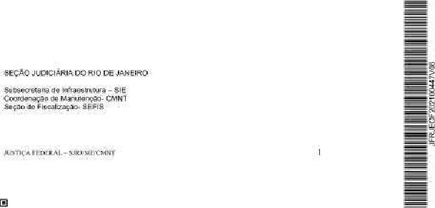
 SIGA*
MEScWTA


SUMARIO
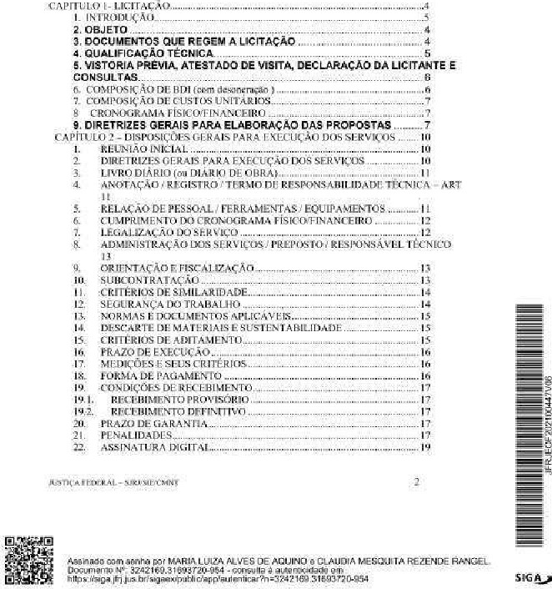

11AşJıçğ



E*ECÜÇÂÖ READEG-UAÇÂO bA5 INSI*LAÇÖES ğE CEVECÇÂO LE ıyct-»oıö dA SEDE RİO OE
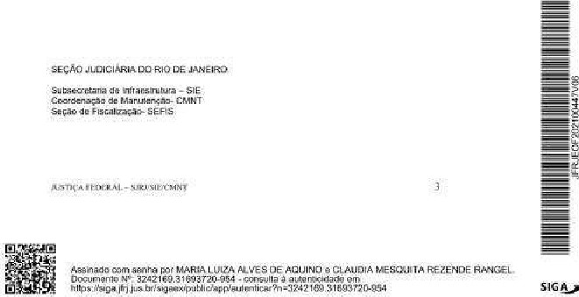
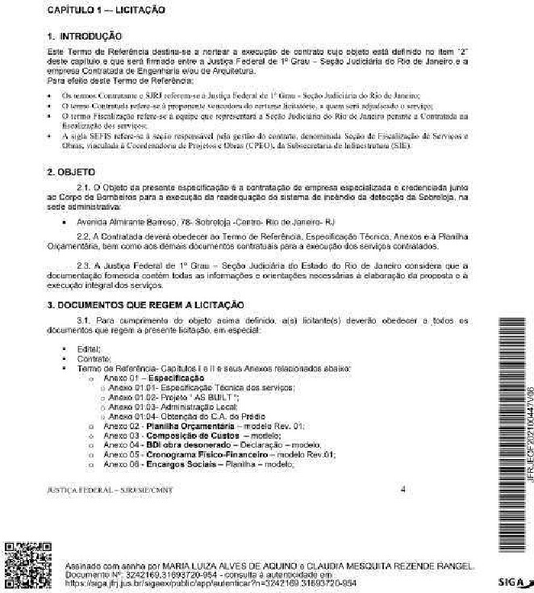


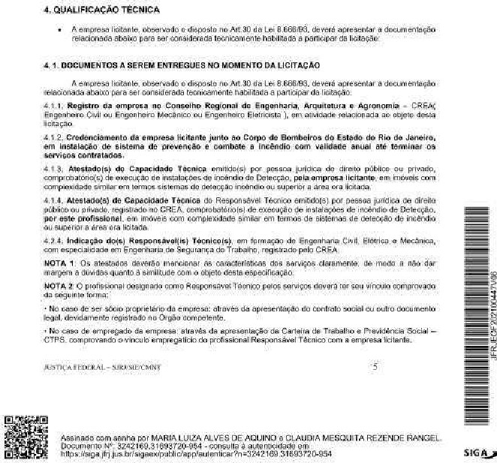SIC L»

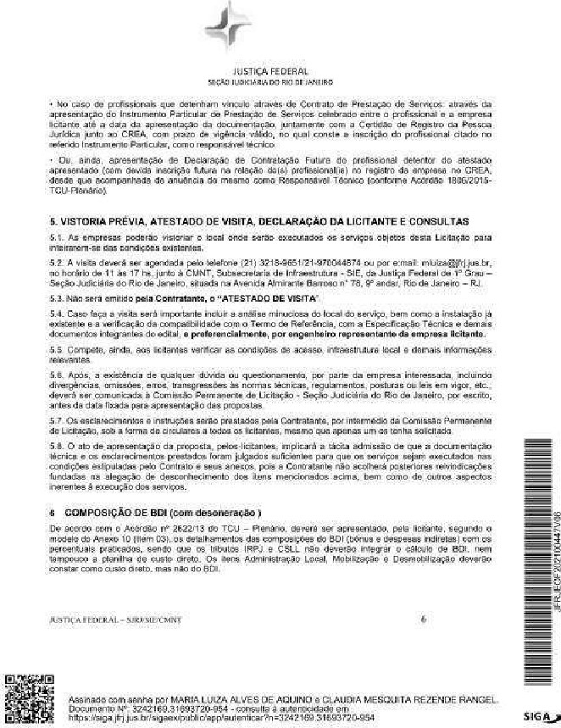
八阳-
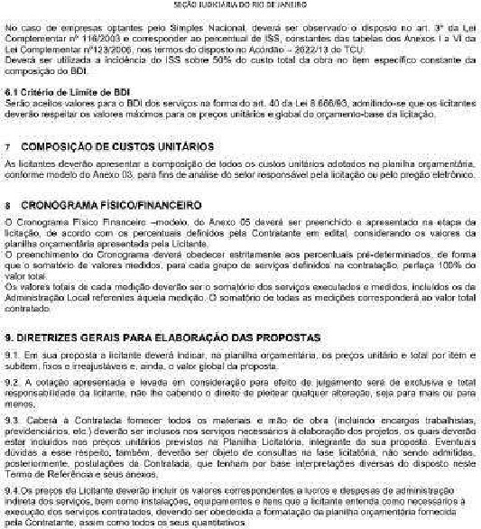

一
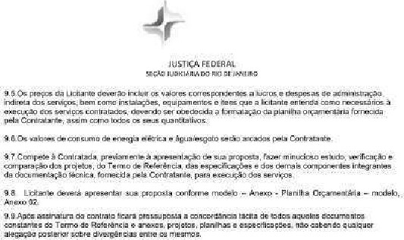
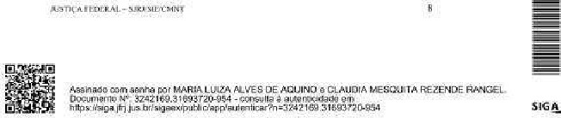

CAPiTUL0 .
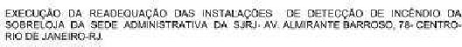
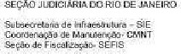

MEScWTA
SIC L»

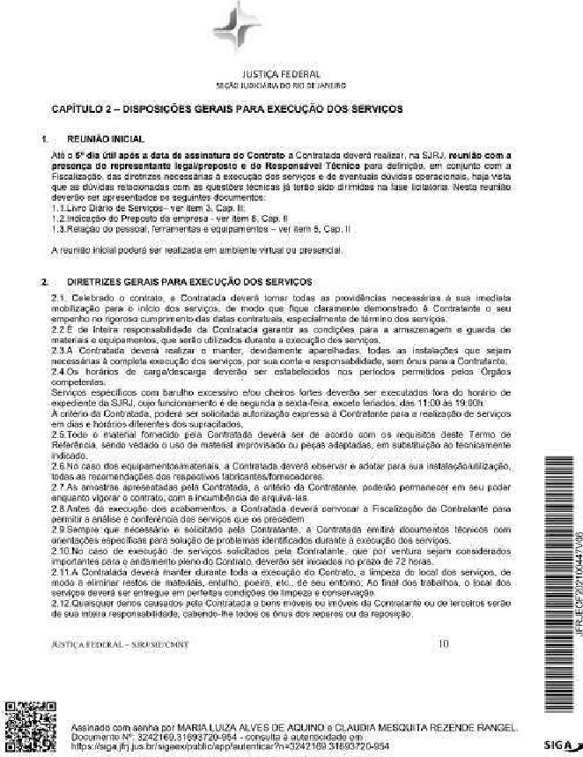

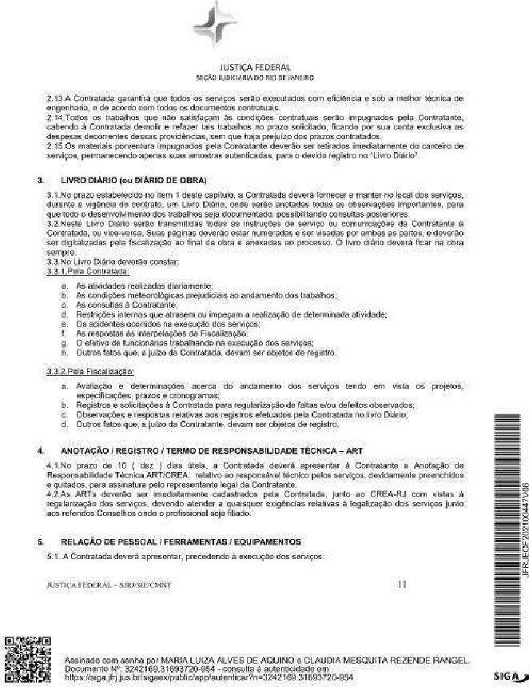

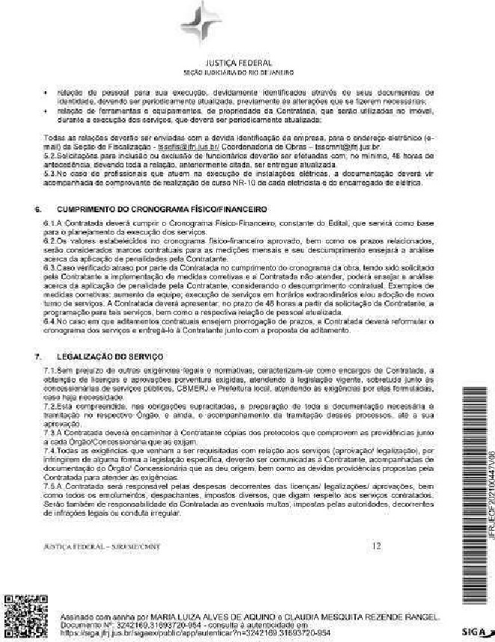SIC L»

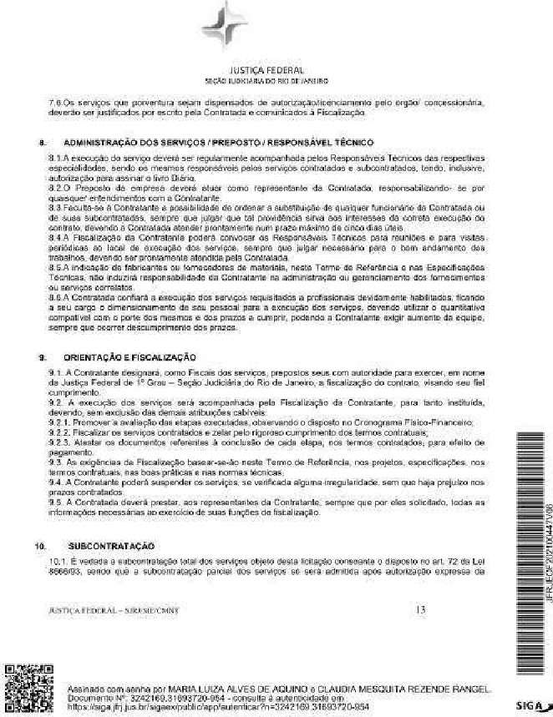
*
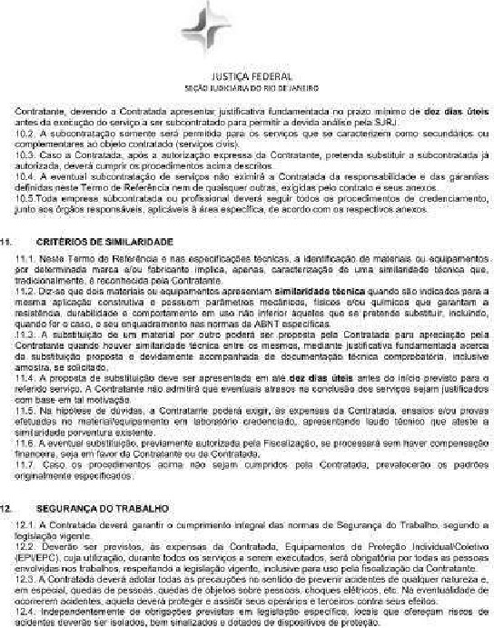
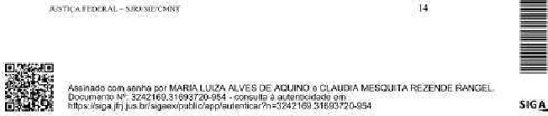

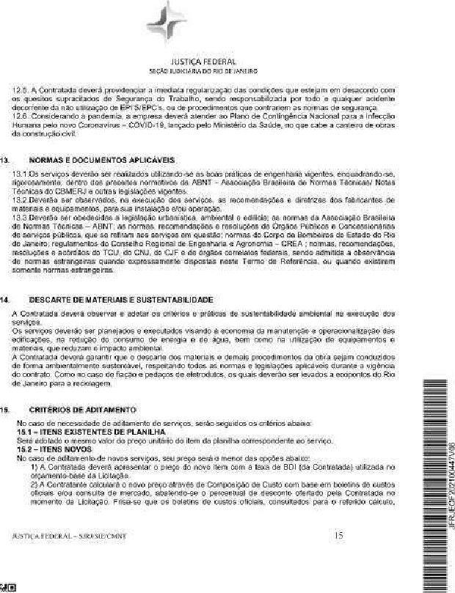
SIC L»

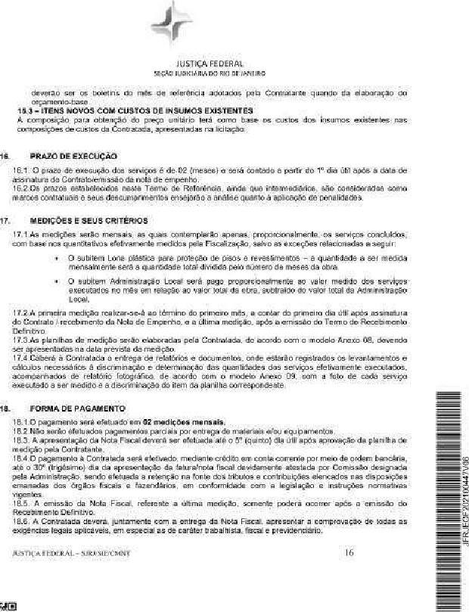
SIC L»

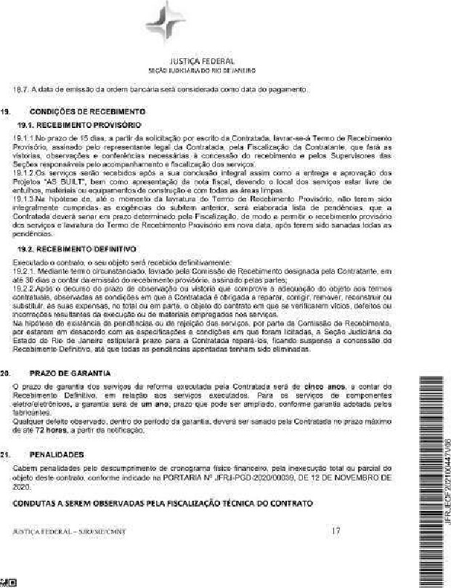
SIGA*

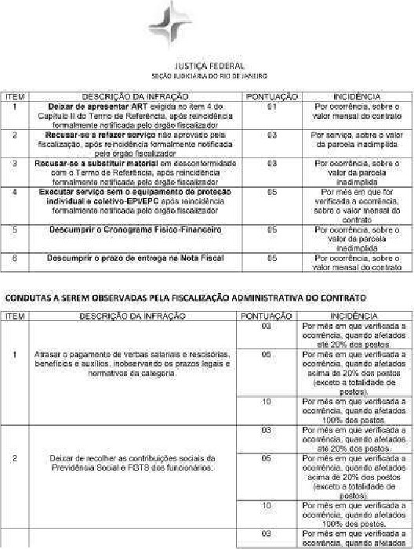

MEScXILTA

SIG

 | 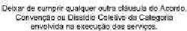 |  | 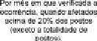
 |  | 05
 | para*
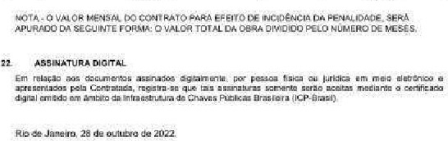
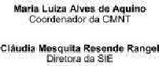

19
SIGA*

